

汴卫〔2018〕12号

开封市卫生和计划生育委员会
关于对市中医院成立开封市养生保健
研究院请示的批复

市中医院：
你院《关于成立开封市养生保健研究院的请示》（汴中医文〔2017〕25号）已收悉，经委党组会研究决定，同意成立开封市养生保健研究院。
开封市养生保健研究院成立后，要坚持以中医“治未病”的理念为核心，弘扬中医养生保健的传统特色，明确科研方向和着力点，向人民群众普及中医养生保健知识和方法，联合院内外相关单位及高等院校,把养生保健院建设成开放的中医养生保健技术与产品研究开发平台,努力推进中医养生保健产业的发展，为促进我市中医养生保健事业的健康、可持续发展做出贡献。
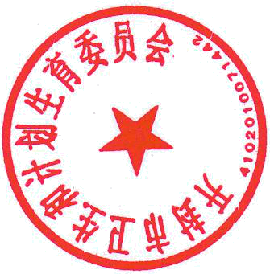

2018年1月19日

开封市卫生计生委办公室 2018年1月19日印发

